Спецификация
диагностической работы по английскому языку
для учащихся 4 классов
ГБОУ Школа № 1210

- Назначение диагностической работы
Диагностическая работа проводится с целью определения уровня освоения учащимися 4-х классов содержания курса английского языка и выявления элементов содержания, вызывающих наибольшие затруднения.

- Условия проведения диагностической работы
При организации и проведении работы необходимо строгое соблюдение технологий независимой диагностики. Работа представлена в двух вариантах, организаторы в аудитории – учителя, не ведущие английский язык в классах.
Оборудование – компьютер
Ответы на задания отмечают в тексте работы.

- Время выполнения работы
На выполнение диагностической работы отводится 45 минут.

- Структура и содержание диагностической работы
Диагностическая работа охватывает содержание, включенное в учебно-методические комплекты по английскому языку, которые используются для преподавания английского языка в ГБОУ Школа №1210. Диагностическая работа включает задания по аудированию, чтению, грамматике, лексике и письму.
Распределение заданий диагностической работы по разделам и контролируемым умениям представлено в таблице 1.

- Система оценивания отдельных заданий и работы в целом
В заданиях 1 - 4 каждый правильный ответ – 1 балл. Критерии оценивания письменного задания – в таблице 2.
Выставляется общая оценка, исходя из следующих расчетов.

баллы | оценка
23-25 | 5
19-22 | 4
13-18 | 3
≤12 | 2

Таблица 1.

 | Разделы работы | Проверяемые умения и навыки | Максимальное количество баллов | Тип заданий
1. | Аудирование | Понимание запрашиваемой информации в прослушанном тексте | 5 | Выбор ответа
2. | Чтение | Понимание запрашиваемой информации в прослушанном тексте | 5 | Краткий ответ
3. | Грамматика | Грамматические навыки употребления нужной формы глагола в коммуникативно-значимом контексте | 5 | Выбор ответа
4. | Лексика | Грамматические и лексические навыки употребления нужной формы в коммуникативно-значимом контексте | 5 | Выбор ответа
5. | Письмо | Написание личного письма | 5 | Развернутый ответ
 |  | Итого: | 25

Таблица 2. Критерии оценивания задания
«Личное письмо»

Критерии (К) | Оценка
Критерии (К) | 2 балла | 1 балл | 0 баллов
- Содержание текста (максимально 2 балла) | В письме отражены все пять единиц заданной информации | В письме отражено не менее трех единиц заданной информации | В письме отражено две и менее единиц заданной информации
- Структура текста (максимально 1 балл) |  | Структура письма выдержана с учетом заданного образца | Есть отклонения от заданной структуры письма
- Языковая грамотность текста (максимально 2 балла) | Грамматических ошибок нет. В тексте может встречаться не более одной орфографической или лексической ошибки | В тексте может встречаться не более одной грамматической ошибки и не более двух орфографических или лексических ошибок. | В тексте встречается две и более грамматические ошибки, а также более двух лексических или орфографических ошибок.

Демонстрационный вариант 4 класс

Раздел 1. Аудирование.
Задание 1. Послушай и отметь знаком «V» правильный ответ. Ниже дан один пример.

Which is Vicky’s teacher?
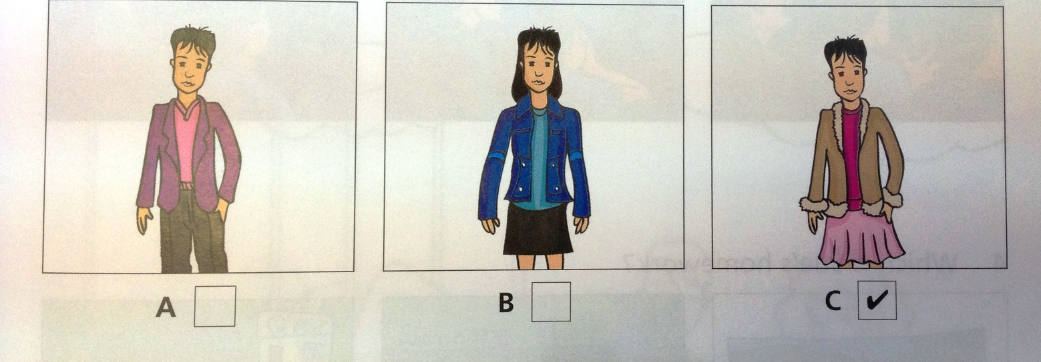

- What hasn’t Jim got with him?
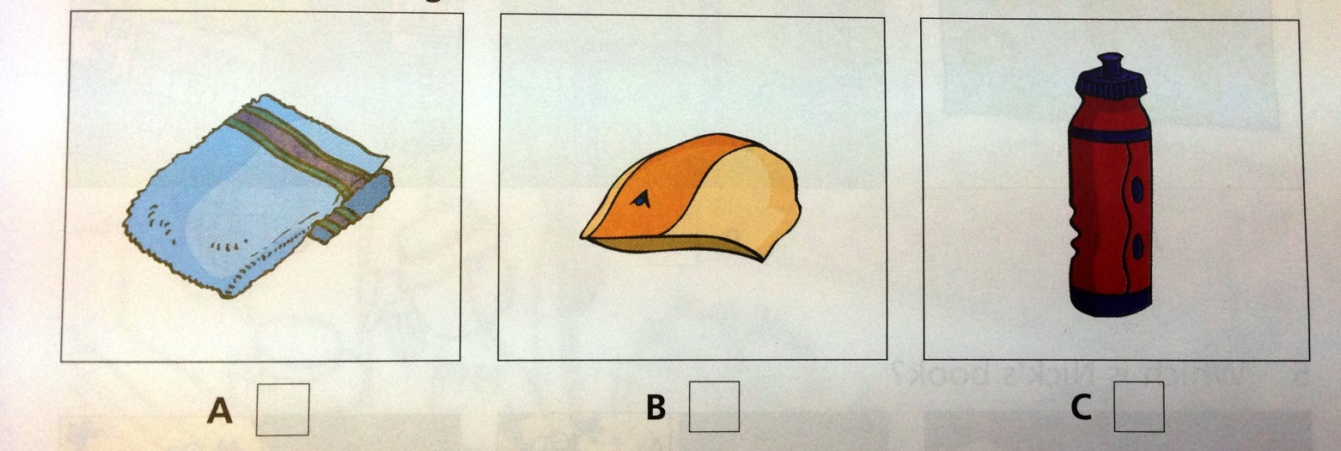

- Where’s the station?
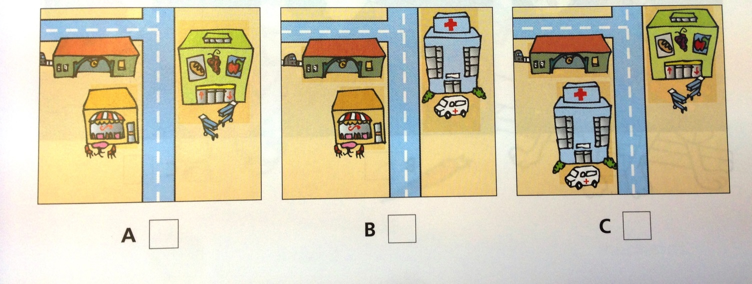

- What did Jack do last night?
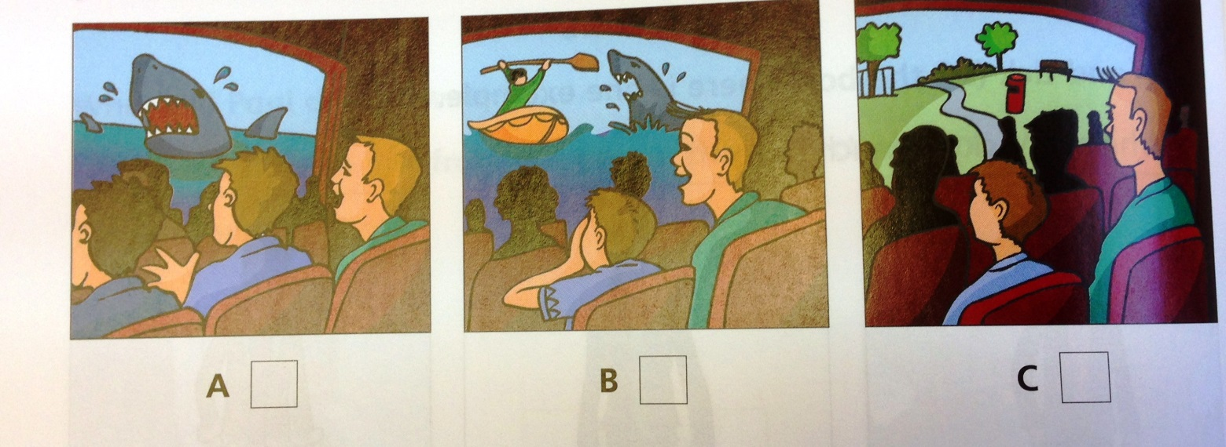

- Which is Sue’s homework?
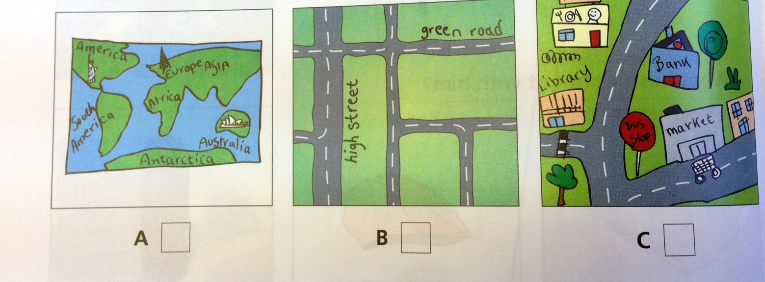

- Which is Nick’s book?
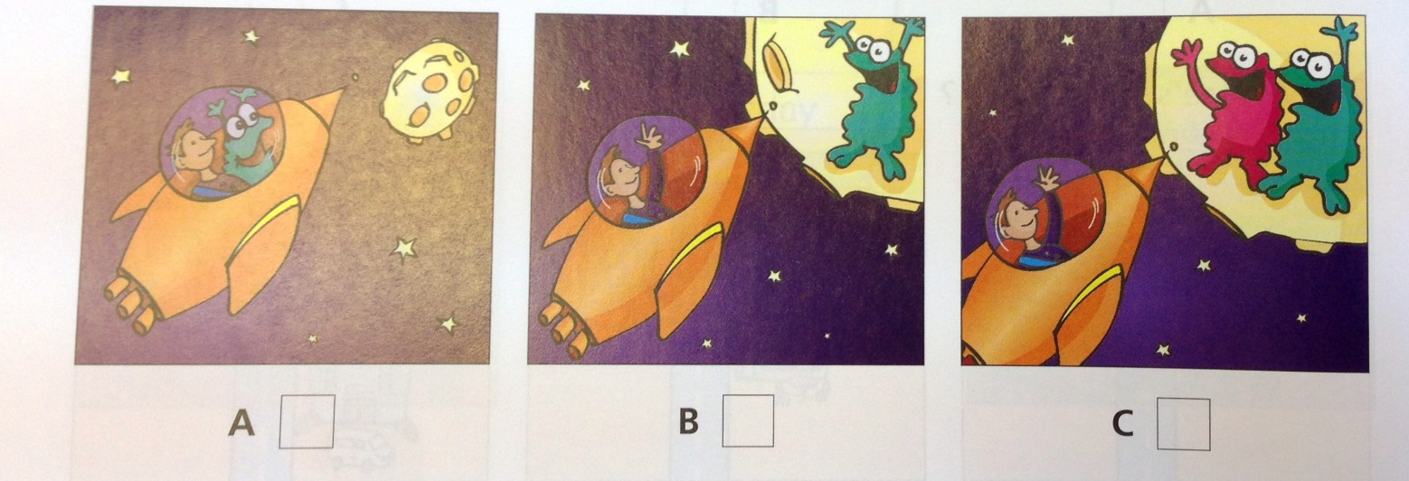

Раздел 2. Чтение.

Задание 2. Прочитай рассказ. Найди ответы на вопросы и запиши нужную информацию из текста в пропуске рядом с вопросом. НЕ ПИШИ ПОЛНЫЕ ОТВЕТЫ.

Moving House
Last weekend we moved house. Our new flat is on the twenty-first floor. I was so happy to know that our flat is so high, almost in the sky. The lift didn’t work that day so we had to carry our furniture and all the things. Father asked his friends to help us. And we were lucky that more than ten people came to help us. Some of them carried the sofa and the bookcase. Others climbed the stairs with the armchairs and the wardrobe. Father pushed my bed and the table. Mother was busy with the lamps and the mirror. My grandparents helped us with my desk. I asked my best friend Nick to help me with the books and my computer. And even my dog Chester pulled his mat. We started in the evening and finished late at night. And after that I’m not so sure that it is great to live so high! And everyone agreed with me!

Example: What did the family do last weekend? moved house

- What floor do they live on? …………………………………………………………………………........
- Why did they have to carry their furniture? …………………………………………………………......
- What relatives did they ask for help? ………………………………………………………………........
- What did the dog do? ………………………………………………………………………………........
- When did they stop carrying furniture? ……………………………………………………………........

Раздел 3. Грамматика

Задание 3. Прочитай предложения, выбери нужное слово (из указанных справа от предложения) и обведи его номер.

1. There aren’t ……… chairs in the kitchen. A. any B. some
2. We’d like to ……… a picnic in the garden. A. having B. have
3. Yesterday he ……… a parrot in the park. A. catches B. caught
4. The days are ……… in winter than in summer. A. longer B. longest
5. I broke my leg and it was the ……… day in my life! A. best B. worst

Раздел 4. Лексика.

Задание 4. Прочитай рассказ и заполни пропуски подходящими по смыслу словами, данными в рамочке, указав в тексте их номера.

- loved (1) favourite (2) faster (3) beautiful (4) lazy (5) had (6) happy (7) did

Bob and his Donkey

Bob was a young boy who (0) loved nature. He lived in a (1) ............... house in the country.
He (2) …………… all his work himself with the help of his donkey. Bob was very (3) …………… to live there.
But Bob was not pleased with his donkey. He thought that his donkey was very (4) …………… and did not work well.
One day, Bob decided to by a motor car. It was (5) …………… than his slow donkey.

Раздел 5. Письмо.

Задание 5. Прочитай письмо от зарубежного друга и напиши ответ.

London
England
April, 25
Dear Friend,

My name is Kate. I live in London. I’m eight years old. I go to school. My family is small. I live with my mother, my father and my brother Sam. My mother is a housewife. My father is an engineer. My brother is a student. I’m good at learning English and Literature. My hobby is collecting badges from different countries.

I hope to get a letter from you soon.

Best wishes,
Kate
В ответе расскажи о следующем:
- Your name
- Your family
- Your school

Moscow
…………
May, 13
Dear …………… ,
______________________________________________________________________________________________________________________________________________________________________________________________________________________________________________________________________________________________________________________________________________________________________________________________________________________________________________________________________________________________________________________________________________________________________________________________________________________________________________________________________________________________________________________________________________________________________________________________________________________________________________________________________________________________________

Best wishes,
……………

